На Интернет-сайт учреждения
25.09.2025
Разместить в разделе «Отдел гигиены» в подразделе «Формирование здорового образа жизни».
В рамках реализации информационно-образовательного проекта «Вперед по дороге здоровья», участниками которого на протяжении 2025-2026 учебного года являются учащиеся и классный руководитель 5 «А» класса государственного учреждения образования «Средняя школа №1 г.Ошмяны имени М.М.Гружевского» и специалисты Ошмянского районного центра гигиены и эпидемиологии, проведен информационный час «Учись быть здоровым».
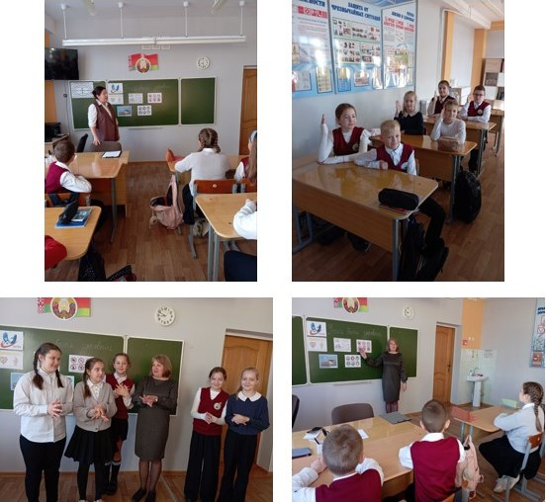
Целью данного мероприятия являлось повышение уровня знаний учащихся о здоровье и здоровом образе жизни, систематическом занятии физической культурой и спортом, формировании культуры питания, профилактике вредных привычек, полноценном сне, личной гигиене.
В ходе информационного часа учащиеся приняли активное участие в мини-игре «Полезно-вредно», практическом занятии «Моем руки правильно».
Помощник врача-гигиениста Т.С.Давыдова

